**望云煤矿环境信息公开资料**

**一、**基础信息

山西兰花科技创业股份有限公司望云煤矿分公司地处高平市西北12Km处。法定代表人：刘海山；地址：山西省晋城市高平市寺庄镇望云村；电话：0356-5836328；主要产品：无烟煤；设计产量：1200kt/a，排污登记回执编号：911400007246272206002X。

**二、**排污信息

1、废水、废气排放（见附件：2024年度主要污染物排放量统计表，浓度、总量使用2024年在线监测数据）

2、噪声排放口

根据2024年监测报告，分公司厂界噪声全部达标排放。

|  |  |  |  |  |  |  |
| --- | --- | --- | --- | --- | --- | --- |
| 测 点  编 号 | 监测时段 | 监 测 结 果 | | | | |
| Leq | L10 | L50 | L90 | SD |
| 1# | 昼间 | 44.2 | 47 | 42.6 | 41 | 2.5 |
| 夜间 | 37.1 | 38.6 | 36.6 | 34.4 | 1.6 |
| 2# | 昼间 | 51.7 | 54.0 | 49.6 | 48.4 | 2.5 |
| 夜间 | 43.6 | 44.6 | 43.4 | 42 | 1.1 |
| 3# | 昼间 | 43.1 | 44.6 | 41.6 | 39.8 | 2.3 |
| 夜间 | 36.4 | 37.8 | 35.4 | 34.2 | 1.7 |
| 4# | 昼间 | 57.3 | 58.6 | 56.6 | 55.6 | 1.4 |
| 夜间 | 45.5 | 46.6 | 44.8 | 43.6 | 1.6 |
| 5# | 昼间 | 57.7 | 60.4 | 56.8 | 53.6 | 2.8 |
| 夜间 | 47.7 | 48.6 | 47.4 | 46.6 | 0.8 |
| 6# | 昼间 | 55.1 | 56.6 | 53.4 | 49.8 | 3.0 |
| 夜间 | 40.9 | 41.6 | 40.8 | 40.0 | 0.6 |
| 7# | 昼间 | 54.0 | 57.0 | 52.4 | 50.4 | 2.5 |
| 夜间 | 44.5 | 45 | 44 | 38.8 | 2.7 |
| 8# | 昼间 | 48.6 | 50.6 | 46.4 | 44.6 | 2.7 |
| 夜间 | 35.5 | 38.8 | 34 | 33.2 | 2.0 |
| 9# | 昼间 | 49.2 | 52.2 | 47.8 | 44.8 | 2.6 |
| 夜间 | 38.8 | 39.6 | 38.6 | 37.6 | 1.1 |

三、建设项目环境影响评价及其他环境保护行政许可情况

望云煤矿始建于1958年，原为慈林山煤矿的一个坑口，1962年简易投产后成为一个独立的矿井，并更名为望云煤矿，矿井设计能力为21万吨/年，经过两次改扩建生产能力为60万吨/年。根据山西省煤矿企业兼并重组整合工作领导组办公室晋煤重组办发［2009］60号《关于晋城市直煤矿企业兼并重组整合方案的批复》文件精神，山西兰花科技创业股份有限公司望云煤矿分公司单独保留，井田面积16.87 km2，生产规模90万吨/年。根据山西省煤炭工业厅晋煤行发[2010]107号文“关于阳城阳泰集团尹家沟煤业有限公司等两座矿井核定生产能力的批复”，及晋城市煤炭设计室编制的《山西兰花科技创业股份有限公司望云煤矿分公司生产能力核定报告》，核定生产能力达到900kt/a。

根据山西省国土资源厅 2012 年 11 月 8 日换发的新采矿许可证，证号C1400002009121220050842，面积16.6452km2，批准开采 2-15 号煤层，生产规模90万吨/年。

山西兰花科技创业股份有限公司望云煤矿分公司地面生产系统由煤矿、洗煤厂及铁路专用线构成。铁路专运线建设于1957年，长1.5km，与太焦铁路线西阳站相接。洗煤厂建于1999年，生产能力30万吨/年， 1999年6月14日晋城市环境保护局以晋市环管字[1999]31号文予以批复。

2011年9月30日取得了关于《关于山西兰花科技创业股份有限公司望云煤矿分公司900kt/a矿井兼并重组整合项目（3#煤层）变更环境影响报告的批复》（晋环函【2011】2137号）。

到2012年，经过多年的开采，3号煤层资源已近枯竭，开采下组煤对于资源回收和经济效益都具有积极的意义和紧迫性。山西省煤炭工业厅晋煤行发[2010]1392号文，同意山西兰花科技创业股份有限公司望云煤矿分公司进行下组煤水平延深项目。2013年1月31日取得了关于《山西兰花科技创业股份有限公司望云煤矿分公司下组煤水平延深项目环境影响报告书的批复》（晋环函【2013】153号）。

2012年9月5日山西省环境保护厅以晋环函〔2012〕1821号文对山西兰花科技创业股份有限公司望云煤矿分公司下组煤水平延深项目污染物排放总量控制指标提出了核定意见。

2020年1月10日，分公司组织晋城市生态环境局专家、建设单位、施工单位、监理单位对我分公司下组煤水平延深项目进行了自验收，出具了验收意见。2020年3月24日，晋城市生态环境局以自验【2020】08-005号对分公司下组煤水平延深项目进行了自验收备案。

2022年8月22日，分公司根据《[排污许可管理办法》](https://www.baidu.com/link?url=Kbg1t_t_T3oJBuPlRtuwOj6aDkHskRC71MW0MCpzZYmE_9lnqLyFC-sEPCqyi2DiLixvIMUpypuSSD3u8rPWyC6GvQB5jYUXSyc9ontvrBQ5-FrnzGCkHpVR0Hlq_LbTsaHeOLCpW0Dduk3DjksSFe1nxLz60bbue8AsAxBQbqdCEcixpq13ZqicySdkmK6_yGcmBUUTzhgdcG-xJCQEM_&wd=&eqid=815dca2c0004bfbf000000025e25712a)的要求在《全国排污许可证管理信息平台》进行了登记管理，登记回执编号为 911400007246272206002X，有效期为2022年08月22日至2027年08月21日。

2022年1月27日，根据山西省能源局文件《关于山西兰花科技创业股份有限公司望云煤矿分公司核定生产能力的批复》（晋能源煤技发〔2022〕67号）山西兰花科技创业股份有限公司望云煤矿分公司生产能力由90万吨/年核增至120万吨/年。

2024年4月19日，晋城市生态环境局以晋市环函〔2024〕71号文对我分公司生产能力核定项目污染物排放总量控制指标提出了核定意见，2024年7月29日，我分公司取得了晋城市行政审批服务管理局《关于山西兰花科技创业股份有限公司望云煤矿分公司生产能力核定项目环境影响报告的批复》（晋市审管批【2024】112号）

**四、生产工艺情况**

（1 ）井田开拓

采用斜井开拓，充分利用地面原有生产工艺系统，在原工业场地按23°的坡度新掘主、副斜井，在上扶村附近新掘回风立井，即主斜井、副斜井和回风立井三个井筒开拓全井田。

以+690m水平对全井田15号煤层进行开拓。9号煤辅助水平标高为+760m。全井田共划分为11个采区。副斜井落底后，在+690m水平布置井底车场，水泵房、中央变电所。主斜井井底设井底煤仓、清理撒煤斜巷与井底车场连通。井底煤仓直径6m，煤仓容量800t。副斜井井底车场铺设双轨，设空、重车存车线、调车线。与轨道石门相连，为矿井辅助运输之咽喉通道。

9号煤层运输大巷、轨道大巷和回风大巷均沿煤层布置。9轨道大巷通过暗斜井与15号煤层轨道大巷连通形成辅助运输系统；9号煤运输大巷通过9号煤煤仓与15号煤运输大巷形成主运输系统，并形成通风系统。回风立井分别见9号、15号煤层后向西掘进至设计位置，与回风大巷相接。

（2）采区布置

按照矿井的开拓布署，本着合理开采，简化工艺，有利于机械化开采，并保证接续的原则，根据煤层赋存条件，煤柱留设等的影响，将井田划分为11个采区，即901、902、903、904和1501、1502、1503、1504、1505、1506、1507采区。

设计首采采区为1501采区，采区接替按采区顺序进行。

（3）井筒

①井筒数目及用途

矿井移交生产时共布置3个井筒，分别为主斜井、副斜井、回风井各井筒特征如下：

主斜井：斜长637m，净宽4.0m，倾角23°，装备DTL100/30/400S型阻燃钢绳芯带式输送机，担负矿井的提煤任务。作为矿井的进风井兼安全出口。

副斜井：斜长518m，净宽3.2m，倾角23°，装备JK-2.5×2/31.5型单滚筒提升绞车，担负矿井人员升降、矸石提升、材料设备下放等所有辅助提升任务。作为矿井的进风井和一个安全出口。

回风立井：垂深246m，净直径4.0m，装备有BDK54-8-№22型轴流式主要通风机两台，一用一备，为矿井的总回风和另一个安全出口。

五、突发环境事件应急预案

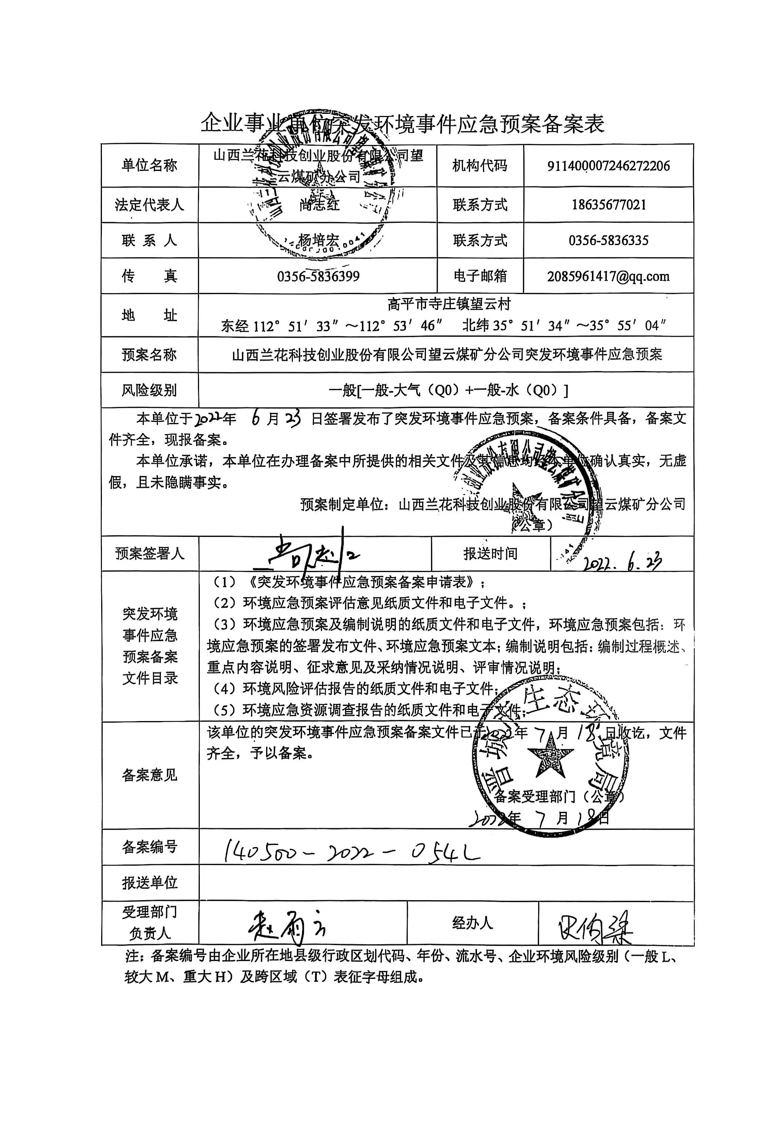

“三同时”制度和建设项目竣工环保验收、审批情况

|  |  |  |  |  |  |
| --- | --- | --- | --- | --- | --- |
| 序号 | 项目名称 | 批复时间 | 批复部门 | 环保设施建设情况 | 未按照环评要求建设或变更的环保设施 |
| 1 | 西区水平延深项目 | 2005年7月11日晋市环函【2005】48号 | 山西省环保厅 | 按照环评要求全部建设完成 | 无 |
| 2 | 900kt/a兼并重组整合项目 | 2011年9月29日 晋环函 〔2011〕2137号文 | 山西省环保厅 | 按照环评要求全部建设完成 | 无 |
| 3 | 下组煤水平延深项目 | 2013年1月31日 晋环函【2013】153号 | 山西省环保厅 | 按照环评要求全部建设完成 | 无 |
| 4 | 生产能力提升项目 | 2024年7月29日晋市审管批【2024】112号 | 晋城市行政审批服务管理局 | 正在建设 |  |